淡江時報 第 1098 期
微光十七詩展圖文並茂
學生大代誌
【記者陳律萍淡水校園報導】微光現代詩社於12月9日至13日舉辦期末成果發表：微光十七詩展，在文學館二樓穿堂展出「冬日回音」、「拍賣不安」明信片詩展，現場除了販售明信片，拍照上傳於FB或IG另可免費獲得詩刊，吸引近百人到場支持。

社長、中文三陳妤芊分享：「此次展覽以直覺式發想，藉由明信片讓大家看到圖片和詩詞，且以冬日為主題打造展場，也是一種招生的方式。」

觀展同學、日文二葉宜倫分享：「剛好經過文館橋，看到有詩展就進去看看，裡面詩作短而精闢，非常喜歡這樣的呈現方式，而且明信片也很美，很想全買回家。」
2019/12/15

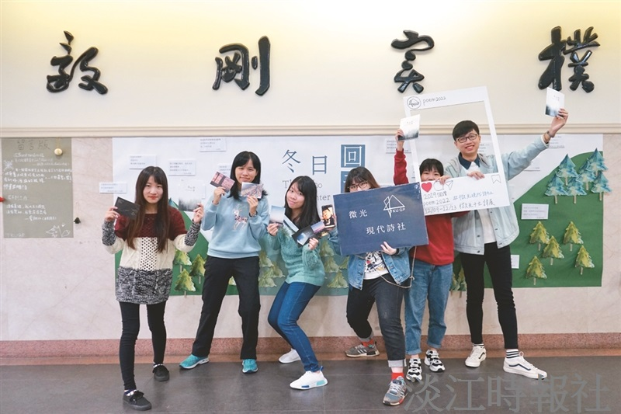
微光現代詩社上週舉辦微光十七讀詩會，展出明信片並發刊詩刊。（攝影／麥麗雯）

